第２５号
令和４年７月
文月

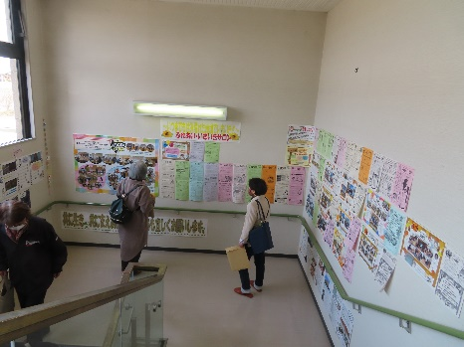
たくさんのサロンから、助成金の申請を頂きました！
ありがとうございます。
７月下旬頃から、順次ご連絡させていただきお届けに伺います。
令和４年度
ふれあい・いきいきサロン助成金
３月２８日(月)サロン説明会の感想のご報告パート３です！
最終回です！

他のサロン様のアイデアでなるほどと思うことがあり、お話が聞けてありがたかったです。他の会の活動の話を聞いて参考にしたい。
アイデア満載のサロン内容や、取り組みの気持ちを、直接話せるいい機会になったでしょうか…
コロナで思うように活動しづらい状況ですが、今一度「このサロンは地域の方にとって、どういう意味があるのか？」そういうことを考える良い機会かもしれませんね。
事務局としても、できるだけサロンにおじゃまして、色んなおしゃべりが出来たらいいな…と思っています。
その様子を写真にして、サンパルコなかのしまに掲示させていただいています。
これは良い！おすすめ！ナイスアイデア！がいっぱいです‼
ぜひお越しの際はご覧いただけると嬉しいです。
上記写真のように、階段付近等に掲示してあります。
今後の研修会等で取り入れてほしいテーマ：送迎問題の解決方法
基本的には自分で歩いて、センターや公民館等にお越しいただいているようです。
ただ、「なかなか歩いて行かれない」という声が上がったそうです。
でも、サロンに来てほしい気持ちがあり、ボランティアさんが担当を決めて、送迎しているというサロンもあるという声を聞きました。
そこで、あるサロンさんは、助成金を頂けるのであれば、それでタクシーを使うという案も検討しているとのことです。他にもいい案がありましたらお寄せください。
事故等、万が一の対応も、今後考えていかないとですね…
・・・サンパルコなかのしまのバスを利用してのお出掛けについて・・・

コロナ対策のための制限は継続中です
・マイクロバスの乗車定員は２０人まで（運転員は除きます）
・バスのご利用は３時間まで
・バス内や視察先での飲食【食事・飲酒】の休止（水分補給は可）
ご理解とご協力をお願いいたします。
４～７月までに８サロンが
お出掛け＆計画をしています！
秋のお出掛けのご予約を
2サロンから頂いています。
日程は電話でもお問合せ頂けます！

【秋のお出掛けのおすすめ】
栃尾の方からのおすすめです！
10:00 中之島出発
10:50 杜々の森名水公園
廃材水族館
11:30 道の駅R290とちお
お土産にあぶらげ❤
13:00 中之島到着

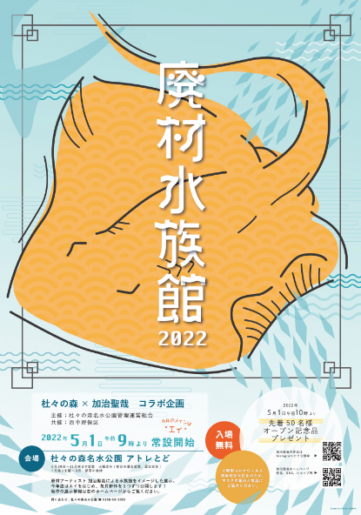
サロンのお出掛けに関して
3時間の利用制限をかけさせて
頂いておりますが
短い時間の中で工夫しながら
計画していただき
ありがとうございます。

サロンへのうれしい声も
たくさん頂いているようです。

本当にありがとうございます！
これからもよろしくお願いします！
「サロンのみんなでオホホ、アハハと
顔を合わせるのがいっちいいて～
楽しみにしてたいし～」
３月２８日(月)サロン説明会にご参加いただいた方…お忙しいところありがとうございました！
お伺いした感想等も、また、お知らせいたしますねm(__)m
都合がつかなくて不参加の方にも、当日の資料をお配りさせていただきました。
不明な点がありましたら、お問い合わせくださいね。

